《对Addis(2008)和Open Science Collaboration(2015)研究结果的计算可复现性检验报告》
252312043 笪菁宜
摘要 情景记忆的老化研究显示，老年人回忆过去时情景细节减少、非情景细节增多。根据建构-情景模拟假说（CESH），这一衰退应扩展至未来情景。本研究旨在复现Addis等人（2008）及Open Science Collaboration（2015）的相关结果，检验老年人在内部/外部细节记忆得分上的差异及其与关系记忆的相关性。采用OSF平台公开的数据（年轻人16人、老年人16人），使用R语言进行描述性统计、2×2×2混合方差分析、皮尔逊相关分析，并辅以方差齐性检验、事后功效分析与线性混合模型进行拓展验证。描述性统计与2015年复现文献基本一致（偏差<10%）。内部细节的组间主效应成功复现，老年人显著低于年轻人。外部细节的组间主效应未复现，方向一致但不显著。相关分析中，老年人VPA分数与内部/外部细节的相关均不显著，与原始文献的显著相关不一致。外部细节主效应未复现可能与方差不齐及测量指标敏感性有关，相关分析不显著可能与样本量过小导致的统计功效不足有关。
关键词 计算可复现性 情景记忆 老年人 认知老化

1 引言
1.1 所选文献信息
表 1 文献信息表
1 文献基本信息
所选文献 | Addis, D. R., Wong, A. T., & Schacter, D. L. (2008). Age-related changes in the episodic simulation of future events. Psychological science, 19(1), 33–41. https://doi.org/10.1111/j.1467-9280.2008.02043.x  Open Science Collaboration (2015). PSYCHOLOGY. Estimating the reproducibility of psychological science. Science (New York, N.Y.), 349(6251), aac4716. https://doi.org/10.1126/science.aac4716
数据来源 | https://osf.io/yaeu7/
2 文献选取
文献主题是否包含不止一篇研究？ | - 是，且包含元分析研究  - 是，但不包含元分析研究  √ 否 | 文献此前被其他研究者重复过？ | √ 是(附上原文链接)  https://doi.org/10.1126/science.aac4716  - 否
3 研究假设选取
重复的研究假设 | 重复行为实验的数据  H1：不论是回忆过去还是想象未来，老年人生成的内部情景细节（internal details）都比年轻人少，外部非情景细节（external details）比年轻人多。  H2：老人生成的内部细节数量，和测关系记忆的任务成绩正相关。
重复的研究假设是否在其他研究中经过重复？ | - 是(附上原文链接)  √ 否 | 文献共几个实验，重复的研究假设是第几个实验中的？ | 共1个实验，重复的研究假设来自这1个实验
选择该假设的原因 | 是原始文献的主要假设
4 数据集选取
是否采用原始数据？ | √ 是  - 否 | 是否对样本量进行修改？ | - 是(说明原因)  √ 否
若修改，报告原文样本量大小和修改后的样本量大小 |  | 若修改，报告使用 G-power 计算的修改后的样本量对应的效应量

1.2 文献介绍
情景记忆(episodic memory)的传统研究主要关注"回忆过去"，但近年来的观点认为情景记忆同样包括"向前投射"的记忆——将过去提取过的细节灵活重组，建构未曾发生过的未来情景，这一理论被称为建构-情境模拟假说(constructive-episodic-simulation hypothesis) (Schacter & Addis, 2007)。神经影像与临床证据均显示，回忆过去与想象未来共享相同的神经网络(内侧前额叶、颞极、顶叶等)，而海马损伤导致的失忆症患者同时存在无法回忆过去和想象未来的缺陷(Hassabis et al., 2007)。目前，对老化的研究已得出两个相关结论：老年人回忆过去事件的情景特异性(episodic specificity)下降，更多呈现语义或外部细节(Levine et al., 2002)；在需要把多个事件的要素联系、重组的关系记忆上(relational memory)，老年人也存在缺损(Chalfonte & Johnson, 1996)。所以，这篇原始文献要验证的核心观点是：既然对过去和未来的记忆有共享的机制，那么人随年龄增长带来的情景记忆衰退，是否会扩展到对未来的想象和描述中？
这篇原始文献通过对自传式访谈(Autobiographical Interview)的研究，得出的主要结论是：老年人无论回忆过去还是想象未来，生成的内部情景记忆细节(internal)均显著少于年轻人，而外部非情景记忆细节(external，如语义细节/重复/无关事件)反而更多；这一组间差异在过去/未来、近（几周内）/远（几年内）两个条件上模式一致；在老年人样本中，言语配对联想（VPA，测试关系记忆）得分与过去和未来的情景细节数均呈显著正相关，与数字倒背测试(Digit Span Backwards，测量执行功能)仅在未来条件下有边际相关，与文中其他认知测试分数无显著相关。结论支持建构-情景模拟假说，并且老年人未来情景记忆能力下降与其关系记忆的下降有关，而非一般性语言能力下降。
Open Science Collaboration在2015年对一批心理学研究进行了大规模的复现，其中包括Addis等人在2008年的这项研究。Open Science Collaboration此次复现的主要目标是在非英语背景下，严格遵循Addis等人的方法，主要检验“相比于年轻人，老年人情景记忆在未来条件下的下降”这一主效应能否被复现。结果发现，这一主效应得到了部分复现。在内部记忆细节上，年轻人得分显著高于老年人，效应量略大于原始文献。这一组间差异与其他变量无交互作用，与原始文献相符。但在外部记忆细节上，老年人和年轻人的差异并不显著。该篇复现报告没有对原始文献的相关分析做检验。
2 方法
2.1 样本
Addis等人在2008年发表的原始文献没有提供数据集，但Open Science Collaboration在2015年的复现文献中，提供了完整的数据集，存放于OSF网站(https://osf.io/yaeu7/)，下图为该链接存放的所有文件：
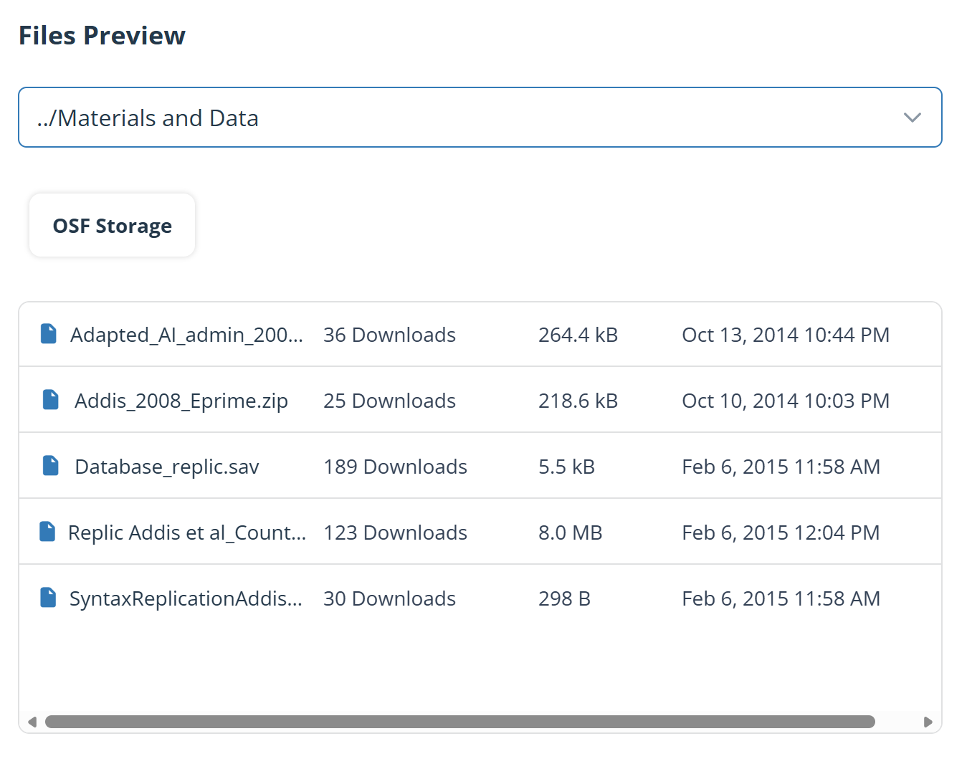
图1 OSF网站存放的文件列表
其中，Adapted文件为2015年复现文献所用的实验指导语，Addis文件为复现时所用的Eprime程序，Database文件为适用于SPSS的原始数据，Replic文件为2015年的复现报告，Syntax文件为适用于SPSS的代码。在此次课程的复现中，所用的文件为Database原始数据，使用SPSS打开后，另存为csv格式，以供后续R studio使用。
本次复现采用的样本与2015年的复现样本一致，与2008年的原始文献在样本数量上一致（年轻人16人，老年人16人），但样本来源不一致(来自非英语地区)。2015年复现样本使用Gpower根据2×2×2的混合实验设计计算样本量，并在计算时带入2008年原始文献中η²=0.326，在95% power下确定样本量为年轻人和老年人各16人，并非照搬2008年原始文献的样本量。
2.2 原研究方法简介
由于2008年原始文献和2015年复现文献采用同样的实验设计和数据分析方法，只在实验材料上有少许差异，此处合并说明。这是一项2×2×2的混合设计，组内变量为记忆方向(direction)(2水平：past，future)和记忆距离(distance)(2水平：weeks，years)，组间变量为年龄(2水平：年轻人，老年人)。因变量采用改编版 Autobiographical Interview的得分，这一实验范式具体如下：给一个线索词(如apple)，让被试讲述一个过去或未来的事件，该事件必须满足：(1) 时间地点具体，几分钟到几小时，事件跨度不超过1天；(2) 未来事件要同时满足合理性 + 未经历过；(3)使用现场视角而非旁观视角。这些线索词为32 个西班牙语名词，从 EsPal 数据库匹配频率、意象性和具体性，分成4组，每组8个词。在2×2=4种条件（过去几周 / 过去几年 / 未来几周 / 未来几年）下，每个条件给出 8 个线索词​，每人对每个线索词讲述 8 个事件，每人共讲述32个事件，每个事件在3 分钟内口述，然后录音转文字进行评分。评分标准如下(Levine et al. 2002)：(1)先选出中心事件，如果1次讲述里有多个中心事件，选讲得最细、时间最短的那件；(2)把转录后的文本切成一个个细节（details），每个细节是一份独立信息（如一个动作、一个想法）；(3)将每个细节标为两类：内部情景细节，即和中心事件直接相关的时间/地点/感知/想法/动作和外部非情景细节，即语义知识、重复内容、与中心事件无关、时间地点不具体的延展事件；(4) 考虑到疲劳效应，每个条件下 8 个事件只取前 4 个计分；(5)将内部细节总数和外部细节总数分别计算平均分；(6)为保证评分者信度，3 个评分者对事件交叉评定，计算类内相关系数(intraclass correlation, ICC)。同时，还进行了如下测试，用作后续分析：
表2 其他测试名称和内容
缩写 | 全称 | 主要内容
VPA | 韦氏记忆量表第三版词语配对联想测验 | 关系记忆
DIGIT | 数字广度倒背测验 | 工作记忆/执行功能
WCST | 威斯康星卡片分类测验 | 执行功能/认知灵活性  能连续正确用几类规则
TPF | 音素流畅测验 | 言语生成能力/执行功能

数据分析使用了基于2008年原始文献和2015年复现文献的混合方差分析、相关分析和拓展的线性回归分析，使用的软件为R studio和AI大模型辅助(deepseek-R1)，使用的R软件包为readr，tidyr，dplyr，afex，ggplot2，ggsignif，ggpubr，pwr，lme4和 lmerTest。
2.3 重复思路说明
首先，整理原始数据，查看是否有缺失值或极端值；然后，进行描述性分析，计算平均数和标准差；接着，根据后续混合方差分析要求，将原始数据进行宽转长的操作，验证需要复现的主要结论；最后，进行相关分析，验证需要复现的次要结论。在上述过程中，每一步都将结果与2015年的复现文献进行数值上的对比，每一步都将结果与2008年的原始文献进行效应量和效应方向上的对比。如果结果在数值上有任何不符，则进一步检验复现过程、代码和数据；如果结果与2015年复现文献数值相符，但与2008年原始文献的效应不符，则尝试其他分析方式，并查阅相关资料，进行批判性思考。
由于参考的两篇文献时间较早，本次课程中的复现还采用了线性混合模型，将被试当作随机截距，重新计算混合方差分析的结果。
3 结果
3.1 描述性统计
根据OSF网站数据和2015年复现文献，分别计算YA(年轻人)在weeks, years, past, future 四种条件下的内部细节得分的平均数和标准差；OA(老年人)在weeks, years, past, future 四种条件下的内部细节得分的平均数和标准差；YA(年轻人)在weeks, years, past, future 四种条件下的外部细节得分的平均数和标准差；OA(老年人)在weeks, years, past, future 四种条件下的外部细节得分的平均数和标准差。根据公式PE = |$x_{R}$ − $x_{O}$|/|$x_{O}$| × 100%，所有复现结果与2015年复现文献均完全一致或少量偏差(完全一致PE = 0%，次要偏差0% > PE < 10%)，限于篇幅，此处在表3列出部分变量供参考，并将所有数据列在图2和图3中。
表 3 描述性统计结果的比较
 | YAweeks条件下内部细节得分 |  |  | YAyears条件下内部细节得分
 | N | Mean | SD | N | Mean | SD
原研究  报告结果 | 16 | 184.8 | 64.6 | 16 | 181.3 | 49.0
本研究 | 16 | 184.8 | 64.4 | 16 | 181.2 | 49.0
δ | 0 | 0 | 0 | 0 | 0.0006 | 0
评级 | 完全一致 | 完全一致 | 完全一致 | 完全一致 | 次要偏差 | 完全一致

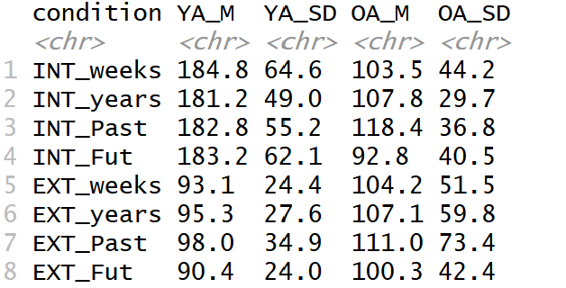
图2 此次复现的描述性统计结果
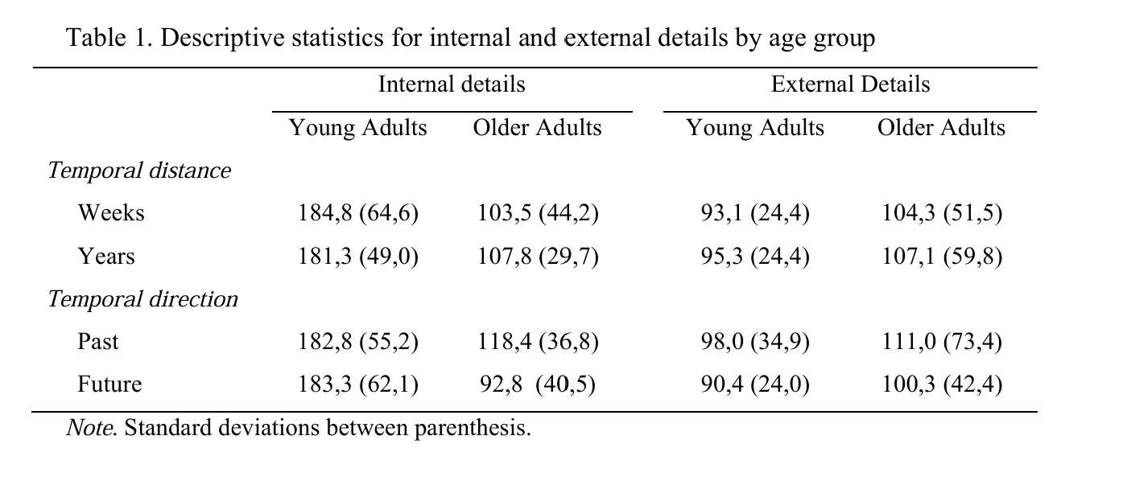
图3 2015年复现文献的描述性统计结果

3.2 推断性统计
3.2.1 使用与原文献相同方法的推断性统计
根据OSF网站数据和2015年复现文献，分别对内部细节得分和外部细节得分进行2×2×2的混合方差分析，内部细节得分的复现结果如下表4：
表 4 内部细节得分的推断性统计结果的比较(混合方差分析)
 | 假设一
 | 样本量(N)* | 统计量  (如 t 或 F) | 效应量  (如 Cohen’s d) | 显著性指标(p) | 其它指标
2015复现文献结果 | 16 | F(1,30) = 21.920 | η²= 0.422 | p < 0.001 | 无
本研究 | 16 | F(1,30) = 21.920 | η²= 0.420 | p < 0.001 | 无
δ | 0 | 0 | 0.005 | 0 | 无
评级 | 完全一致 | 完全一致 | 次要偏差 | 完全一致 | 无

外部细节得分的复现结果如下表5：
表 5 外部细节得分的推断性统计结果的比较(混合方差分析)
 | 假设一
 | 样本量(N)* | 统计量  (如 t 或 F) | 效应量  (如 Cohen’s d) | 显著性指标(p) | 其它指标
2015复现文献结果 | 16 | F(1,30) = 0.610 | η²= 0.020 | 仅报告n.s. | 无
本研究 | 16 | F(1,30) = 0.614 | η²= 0.020 | p = 0.44 | 无
δ | 0 | 0.007 | 0 | 无法计算 | 无
评级 | 完全一致 | 次要偏差 | 完全一致 | 效应方向一致 | 无

由于2015年复现文献只复现混合方差部分，根据OSF原始数据和2008年原始文献，对老年人的VPA分数和外部未来细节得分计算皮尔逊相关、老年人的VPA分数和外部过去细节得分计算皮尔逊相关、老年人的VPA分数和内部未来细节得分计算皮尔逊相关、老年人的VPA分数和内部过去细节得分计算皮尔逊相关，复现结果如下表6-表9所示：
表 6 老年人VPA分数和外部未来细节得分(皮尔逊相关)
 | 假设一
 | 样本量(N)* | 统计量  (如 t 或 F) | 效应量  (如 Cohen’s d) | 显著性指标(p) | 其它指标
2008原始文献结果 | 16 | R = -0.01 | 无 | 非p值  不显著 | 无
本研究 | 16 | R = 0.39 | 无 | p = 0.14 | 无
δ | 0 | 1.026 | 无 | 无法计算 | 无
评级 | 完全一致 | 主要偏差 | 无 | 效应方向  一致 | 无
表 7 老年人VPA分数和外部过去细节得分(皮尔逊相关)
 | 假设一
 | 样本量(N)* | 统计量  (如 t 或 F) | 效应量  (如 Cohen’s d) | 显著性指标(p) | 其它指标
2008原始文献结果 | 16 | R = -0.23 | 无 | 非p值  不显著 | 无
本研究 | 16 | R = 0.15 | 无 | p = 0.59 | 无
δ | 0 | 2.533 | 无 | 无法计算 | 无
评级 | 完全一致 | 主要偏差 | 无 | 效应方向  一致 | 无

表 8 老年人VPA分数和内部未来细节得分(皮尔逊相关)
 | 假设一
 | 样本量(N)* | 统计量  (如 t 或 F) | 效应量  (如 Cohen’s d) | 显著性指标(p) | 其它指标
2008原始文献结果 | 16 | R = 0.550 | 无 | 非p值，显著 | 无
本研究 | 16 | R = -0.053 | 无 | p = 0.85 | 无
δ | 0 | 11.377 | 无 | 无法计算 | 无
评级 | 完全一致 | 主要偏差 | 无 | 效应方向  不一致 | 无

表 9 老年人VPA分数和内部过去细节得分(皮尔逊相关)
 | 假设一
 | 样本量(N)* | 统计量  (如 t 或 F) | 效应量  (如 Coh en’s d) | 显著性指标(p) | 其它指标
2008原始文献结果 | 16 | R = 0.43 | 无 | 非p值，显著 | 无
本研究 | 16 | R = 0.055 | 无 | p = 0.84 | 无
δ | 0 | 6.818 | 无 | 无法计算 | 无
评级 | 完全一致 | 主要偏差 | 无 | 效应方向  不一致 | 无

3.2.2 使用与原文献不同方法的推断性统计
在复现过程中，发现一些与2015年复现文献一致，但与2008年原始文献不一致的地方：(1) 外部细节得分在YA/OA上的主效应未被复现，方向一致（YA > OA），但结果不显著，并且外部细节得分在做2×2×2的混合方差分析时，所有交互效应和主效应都是不显著的；(2)老年人VPA分数和内部/外部细节得分的相关分析均不显著。针对这些地方，提出三个新假设：(1)外部细节条件下，YA和OA的方差相差过大；(2)更换指标为内部细节得分/(内部+外部)，新指标与旧指标存在差异；(3)样本量过小导致相关分析结果不显著。使用方差齐性检验、重计算原始数据得分后的独立样本t检验、相关分析的post-hoc power检验再次进行推断性统计，并采用线性混合模型进一步验证已被复现的结果，具体结果如下表10所示：
表 10 推断性统计结果(新方法)
 | 样本量N* | 统计量  (如 t 或 F) | 效应量  (如 Cohen’s d) | 显著性指标(p) | 其它参数
假设一 | 16 | f = 6.634 | 无 | p = 0.011 | 无
假设二  假设三 | 32  16 | t = 3.430  r = 0.550 | 无  power = 0.629 | p = 0.011  此处无 | 无  无
线性  混合模型 | 32 | f = 21.917  (年龄组别) | 无 | p < 0.001 | 截距 = 15.068

3.3 对原文计算可复现性进行评估
3.3.1 使用与原文献相同方法
分别根据复现结果与2015年复现文献和2008年原始文献，将结果和推论可复现性整理如下表11和表12：
表 11 结果可复现性的评估表
可复现性情况 | 2015复现文献  数量及占比
 | N | %
完全一致(δ = 0%) | 38 | 90.476
偏差较小(0% < δ < 10%) | 4 | 9.524
偏差较小(δ ＞ 10%) | 0 | 0
因舍入导致的偏差 | 0 | 0

表 12 推论的一致性的评估表(原分析方法)
推论的一致性 | 2015复现文献  数量及占比 |  | 2008原始文献  数量及占比
 | N * | % | N %
一致 | 6 | 100 | 3 30
不一致 | 0 | 0 | 7 70

与2008年原始文献推论不一致的方面是相关分析部分，老年人VPA分数和外部未来细节得分的r值存在主要偏差，老年人VPA分数和外部过去细节得分的r值存在主要偏差，老年人VPA分数和内部未来细节得分的r值和p值都存在主要偏差，老年人VPA分数和内部过去细节得分的r值和p值都存在主要偏差。
3.3.2 使用与原文献不同方法
由于复现结果、2015年复现文献和2008年原始文献的主要推论差异在相关分析上，新方法只是验证了使用现有数据进行相关分析的post-hoc效应量不足，无法进一步验证2008年原始文献的推论。
4 讨论
4.1 计算可复现性检验结果分析
经过复现，与2015年复现文献的数值结果和推论均可对应上，但对于2008年原始文献仍有部分结果无法复现。由于没有2008年原始文献的原始数据，此处就研究方法和数据分析过程进行简要推论。
2015年复现文献在原文献开放性问题上表现优异，公开原始数据、复现报告和SPSS代码，但2008年原始文献在这方面的表现较弱，没有公开任何原始数据，无法从数据中追踪推论不能复现的原因。
在复现过程中，没有使用和2015/2008年文献相同的分析软件，可能近年来R语言包在数据统计上有所更新，不适用于过去的数据分析方法，但这仍不能解释大范围的推论结果偏差(相关分析处几乎全是效应方向不一致)。考虑到2008年的文献年份，这时开放科学运动还没有兴起，可能文献发表时对于数据可重复性没有那么关注。
以上是不可追溯原因导致的推论复现偏差，若从研究方法考虑，可能有如下原因造成推论偏差：(1) 外部细节（External Details）的组间主效应未复现，可能原因之一是方差不齐。尽管采用Welch校正的t检验后结果仍不显著，但方差不齐会降低常规统计功效，使其难以检测出真实组间差异。另一个可能原因是测量指标的敏感性。正如2015年复现文献的报告指出，老年被试在3分钟口述任务中往往提前结束叙述，导致总产出细节数减少，此时外部细节的绝对得分可能受“话量”干扰。原作者曾建议采用内部细节占比（internal / total details）作为替代指标，该指标能更好控制个体在言语输出总量上的差异。(2) VPA分数与内部/外部细节得分的相关均不显著，最可能的解释是样本量不足导致的统计功效低下。事后功效分析表明，在α = 0.05、效应量r = 0.55的条件下，当前OA组样本量（n = 16）所能提供的统计功效为0.68。在预设的效应量（r = 0.55）下，power = 0.63。即使 VPA 与记忆得分之间存在较强相关性，现有样本量也有1-0.63=0.37的概率无法检测出显著性。本复现中相关不显著很可能是由于样本量过小，而非关系记忆与情景细节记忆得分之间确实不存在关联。
4.2 其他思考
这是我第一次独立一人使用R语言进行完整数据分析，其中收获了很多宝贵的探索经验。比如逐渐熟悉github、R studio、OSF网站的使用，比如学会如何与大模型进行对话，修改代码中的报错，也学会了如何在一个过于复杂的原始数据难以提炼时，如何果断及时地放弃并寻找另一篇用于复现的文献。可能这份作业完成得不是那么精确和精致，也确实因为反复试错和调整而显得仓促，但这学期独立学习R语言数据分析的经历带给我很多，其中最重要的就是不要放弃，只要慢慢摸索，肯定会跑通数据的。
关于这门课程，我非常非常非常感谢老师和助教们的辛勤付出，感谢你们的答疑与解惑，也希望这门课能持续开展下去，让更多同学在数据分析与复现中发现批判性思考，发现科学的严谨性，深刻理解数据的可重复性和探索的乐趣。
参考文献
Addis, D. R., Wong, A. T., & Schacter, D. L. (2008). Age-related changes in the episodic simulation of future events. Psychological science, 19(1), 33–41. https://doi.org/10.1111/j.1467-9280.2008.02043.x
Chalfonte, B.L., & Johnson, M.K. (1996). Feature memory and binding in young and older adults. Memory & Cognition, 24, 403–416. https://doi.org/10.3758/BF03200930
Hassabis, D., Kumaran, D., Vann, S.D., & Maguire, E.A. (2007). Patients with hippocampal amnesia cannot imagine new experiences, Psychology and Cognitive Science, 104 (5) 1726-1731. https://doi.org/10.1073/pnas.0610561104
Levine, B., Svoboda, E., Hay, J.F., Winocur, G., & Moscovitch, M. (2002). Aging and autobiographical memory: Dissociating epi sodic from semantic retrieval. Psychology and Aging, 17, 677-689. https://doi.org/10.1037/0882-7974.17.4.677
Open Science Collaboration (2015). PSYCHOLOGY. Estimating the reproducibility of psychological science. Science (New York, N.Y.), 349(6251), aac4716. https://doi.org/10.1126/science.aac4716
Schacter, D. L., & Addis, D. R. (2007). The cognitive neuroscience of constructive memory: remembering the past and imagining the future. Philosophical transactions of the Royal Society of London. Series B, Biological sciences, 362(1481), 773–786. https://doi.org/10.1098/rstb.2007.2087

